Урок 28
Тема: Вставлення зображень. Змінення значень їх властивостей.
Мета:
навчальна – продовжити формування навичок створення електронних презентацій. Формувати уявлення учнів про текстові та графічні об’єкти слайду презентації. Формувати вміння вставляти зображення до слайду презентації, вміння форматувати графічні об’єкти на слайдах: змінювати розмір, виконувати перефарбування графічних об’єктів.
виховна – виховання відповідальності, самостійності, наполегливості у навчанні.
розвиваюча – розвиток естетичного почуття, вміння висловлювати власну думку, розвиток логічного мислення і кругозору учнів, умінь узагальнювати та міркувати.
Завдання уроку:
Учні повинні розрізняти текстові та графічні об’єкти слайду презентації;
Учні повинні уміти: вставляти зображення до слайду презентації; форматувати графічні об’єкти на слайдах: змінювати розмір, перефарбовувати малюнки.
Тип уроку: формування навичок та вмінь.
Методи навчання: словесний, самостійна робота, «Мікрофон», евристично-пошуковий, проблемний, словесно-наочний, взаємоперевірка.
Засоби навчання:
технічні: комп’ютерний клас, локальна мережа.
програмні: комп’ютерна програма Microsoft PowerPoint, мережна програма Netopskool.
наочність: робочі зошити учнів, картки, презентація до уроку, ОК (опорні конспекти).
Форми роботи, які використовує вчитель на уроці: колективна, індивідуальна, ігрова, індивідуальна або в парах, інтерактивна.

Девіз уроку: «Знання збираються по краплині, як вода в долині.»

українське прислів’я
Хід уроку.
- Організаційний момент, психологічна підготовка до уроку. 3 хв. (слайди 1-4)

Гра «Знайди помилки і неточності в тексті».
- Комп’ютер – це дуже необхідна річ в нашому житті. Він потрібен для того, щоб грати на ньому в різні ігри.
- Він складається з телевізора, друкарського пристрою, кицьки, навушників, мікрофону, гучномовців, клавішника, перезнімача картинок та текстів, а ще – коробки, в якій знаходиться керувальник роботою комп’ютера.
- Програма PowerPoint – це програма для створення комп’ютерних презентацій. Запустити програму можна виконавши команду Пуск/ Програми/ Microsoft Office/ Paint. Комп’ютерні презентації складаються зі слайдів, але нажаль їх кількість в презентації не повинна перевищувати 10 слайдів, причому не можна задавати оформлення слайдів, але можна вибирати розмітку слайдів, додавати по 2 слайди одночасно.
- Щоб зручно було працювати з презентацією в програмі Microsoft PowerPoint існує два основних режими: звичайний режим, режим показу слайдів.
Хочу більше попрацювати з програмою Microsoft PowerPoint, щоб можна було використовувати під час відповіді на уроці, захисті своїх робіт, під час проведення свят у класі. (слайд 5)
- Перевірка домашнього завдання та актуалізація опорних знань. 2 хв. (слайд 6)
«Мікрофон» (слайд 7)
- Як змінити положення вікна на робочому столі?
- Як змінити розмір вікна?
- Як переглянути властивості об’єкта?
- З яким із файлів у вікні можна виконувати дії?
- Як в графічному редакторі Paint намалювати прямокутник?
- Який вигляд курсору в графічному редакторі Paint під час побудови фігури?
- Розвиток логічного мислення (розв’язування логічних задач) 2 хв. (слайд 8)
Який із дробів та малюнків потрібно виключити?
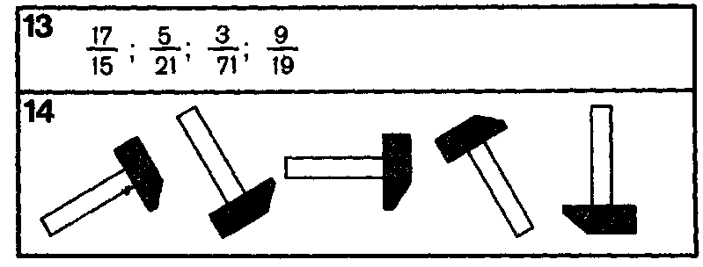
Вставити потрібні малюнки:
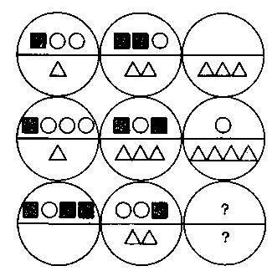
- Мотивація навчання. 2 хв (слайди 9-…)
Учитель демонструє презентацію без малюнків та з таким же текстом, але ілюстровану малюнками і задає запитання дітям: «Яка презентація вам більше сподобалася? Чому?»
- Постановка мети уроку перед учнями: 1 хв
Що ми повинні дізнатися нового?
З якими новими об’єктами презентації ви познайомитеся на уроці?
Як ви думаєте, що ми повинні навчитися робити на сьогоднішньому уроці?
Чому це потрібно робити?
- Ознайомлення з новим матеріалом (евристична бесіда за презентацією). 5 хв
Вам уже відомо, що на слайді презентації можна розмістити текст, малюнки, можна додати звукове оформлення та відеоматеріали. Сьогодні ми з вами навчимося додавати малюнки, створювати їх за допомогою фігур, з’ясуємо які властивості мають малюнки та навчимося їх змінювати.
Як додати малюнок у презентацію? Якщо ви вибрали макет, що містить такі елементи, то для додавання малюнка в слайд можна скористатися такими алгоритмами:

Алгоритм 1 вставки малюнку
- Наведіть курсор миші на позначку Вставити малюнок із файла і клацніть лівою клавішею миші.
- У вікні, що з’явилося, виберіть накопичувач, папку, файл з малюнком.
- Натисніть Вставить.
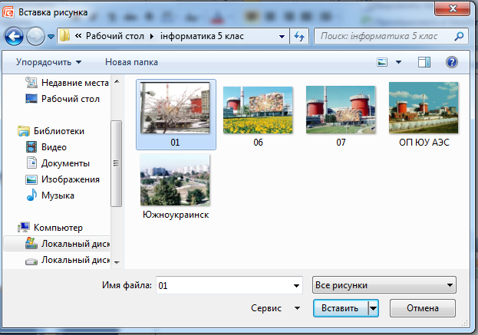
Папка
Малюнок
Кнопка Вставить

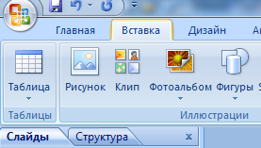
Алгоритм 2 вставки малюнку
- Вибрати в меню Вставка/

- Малюнок

- У вікні, що з’явилося, виберіть накопичувач, папку, файл з малюнком.
- Натисніть Вставить.
Папка
Малюнок
Кнопка Вставить

Але до слайду презентації можна й додати малюнок з колекції малюнків Microsoft Office. Для цього використовують позначку на слайді презентації або на вкладці Вставка. У вікні, що з’явиться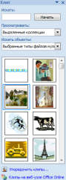 потрібно вибрати малюнок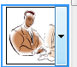 і додати його до слайду подвійним клацанням лівої клавіші миші.
Створити малюнок можна за допомогою автофігур.
Атофігури – це група готових геометричних фігур, до якої входять, наприклад, прямокутники, кола, різні лінії, фігурні стрілки, зірки та стрічки, а також виноски.
Подивіться, будь ласка, на вкладку Головна (Главная) і скажіть на якій панелі знаходяться перераховані автофігури?
А як ви думаєте можна вставити автофігуру?
А чи всі автофігури зараз ми бачимо на панелі Малювання (Рисование) вкладки Головна?
А як переглянути всі?
Зверніть увагу, що натиснувши кнопку Додаткові параметри відкривається перелік пунктів меню і автофігур, поданих у вбудованому графічному редакторі.
Як ви думаєте, можна створити малюнок із автофігур?
Після того як фігуру вибрано який стає вигляд курсору?
Подивіться на слайди презентації і скажіть. Як ви думаєте, які ж властивості має малюнок?
(на слайді презентації розмістити один і той же малюнок різних розмірів, з рамкою і без рамки, перед текстом та за текстом – 3 слайди, або 6 картинок для таких властивостей).
Малюнок має такі властивості:
- Розмір;
- Положення малюнка відносно тексту та інших малюнків;
- Колір та товщину рамки навколо малюнка.
А тепер давайте подумаємо, як же можна змінити перераховані властивості малюнка? Як змінити розмір?
Алгоритм зміни розміру малюнка
- Виділи малюнок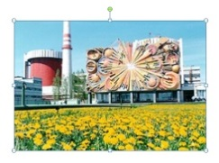
- Зміни розміри малюнка користуючись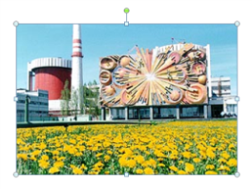маркерами, розташованим навколо малюнка.
Положення об’єкта?
Виділіть малюнок та зверніть увагу, що з’явилася додаткова вкладка Формат. Вона надає можливості змінювати властивості малюнків.
На панелі Впорядкувати є вказівки На передній план, На задній план, що дають можливість змінити положення малюнка. Таким чином, щоб змінити положення малюнка потрібно:
Алгоритм зміни положення малюнку
- Виділити малюнок
- Відкрити вкладку Формат
- Вибрати команду На передній план або на На задній план відповідно потрібному положенню.
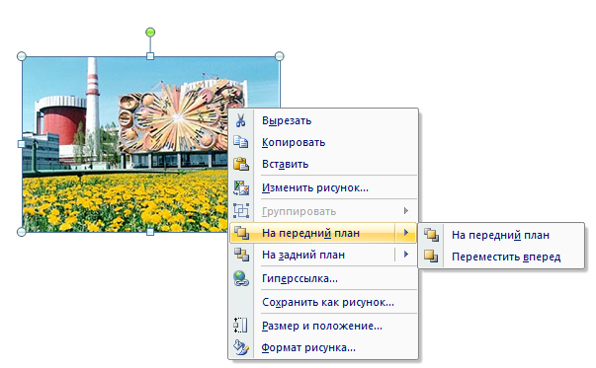
Як ще можна змінити положення об’єкта?
Викличте контекстне меню малюнка, які команди є в меню? Зверніть увагу, воно містить команди, що є на вкладці Формат, панелі Впорядкувати.
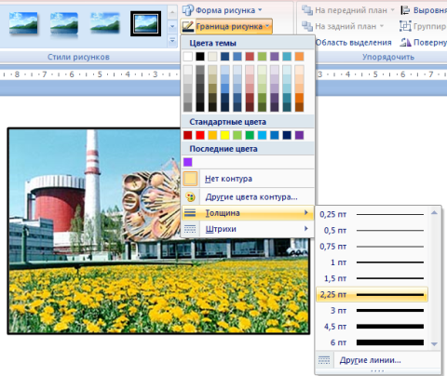
Виконавши вказівку На передній план/ На передній план малюнок відповідно розміщується на передньому плані.
Як змінити колір та товщину рамки? Повернемося до вкладки Формат.
Як вибрати або змінити рамку до малюнку?
Як змінити її колір?
Як перефарбувати малюнок?

- Первинна перевірка розуміння навчального матеріалу 2 хв
Давайте підсумуємо те, ще раз нагадаємо за опорними конспектами як вставити малюнок, скількома способами це можна зробити?
- А як вставити малюнок із колекції?
- Як вставити автофігуру?
- Які властивості має малюнок?
- Як змінити розмір, тип лінії, товщину та колір лінії?
- Як змінити положення малюнка?
- Як змінити розмір малюнка?
- Як перефарбувати малюнок?
8. Виконання вправ у зошиті 2 хв
Завдання1
Установити відповідність між описом малюнка і наведеними прикладами.
Повторення правил ТБ.
А тепер кожен із вас попрацює самостійно або в парах з презентацією і виконає наступні завдання.
Завдання 2.
- Створити презентацію.
- Додати другий слайд презентації.
- Вставити на це слайд малюнок ЮУАЕС.
- Збільшити розмір малюнку, щоб він займав майже весь слайд презентації.
- Встановити рамку для малюнку 3 пт.
- Змінити її колір на Синій, Акцент 1.
- Вставте на це же слайд презентації малюнок
Завдання 3.
- Додайте до презентації третій слайд.
- Вставте з колекції малюнки Обчислювальна техніка; дискети та обчислювальна техніка; дівчина.
- Збільшіть розміри малюнків так, щоб кожен із них займав більшу частину слайду.
- Розмістіть малюнок Обчислювальна техніка; дискети на передній план.
Завдання 4.
- Додайте до презентації четвертий слайд.
- Вставте із автофігур смайл.
- Зафарбуйте в жовтий колір, якщо урок вам сподобався, червоний колір – якщо урок не сподобався, або синій колір, якщо урок залишив вас байдужими.
- Додаткове завдання. Змініть для малюнку смайлу товщину лінії, колір лінії, та стиль оформлення.
9. Хвилинка релаксації, фізкультхвилинка 1 хв
А ми зовсім не втомились!
Вправо, вліво подивились.
Встали. Спинки розігнули.
Руки вгору підтягнули.
Опустили їх на боки,
Та надули свої щоки.
Видихнули та присіли,
Підстрибнули і на місце сіли.

10. Домашнє завдання до наступного уроку 1 хв
ОК, вивчити алгоритми вставки малюнків, зміни їх властивостей, виконати завдання за карткою.
11. Рефлексія 9 хв
На уроці я:
- дізнався …
- зрозумів…
- навчився…
- найбільший мій успіх – це…
- найбільші труднощі я відчував…
- не вмів, а тепер умію…
- на уроці сподобалось…
- не сподобалось….
12. Підбиття підсумків 1 хв.
Як вставити малюнок? Які властивості мають малюнки?

